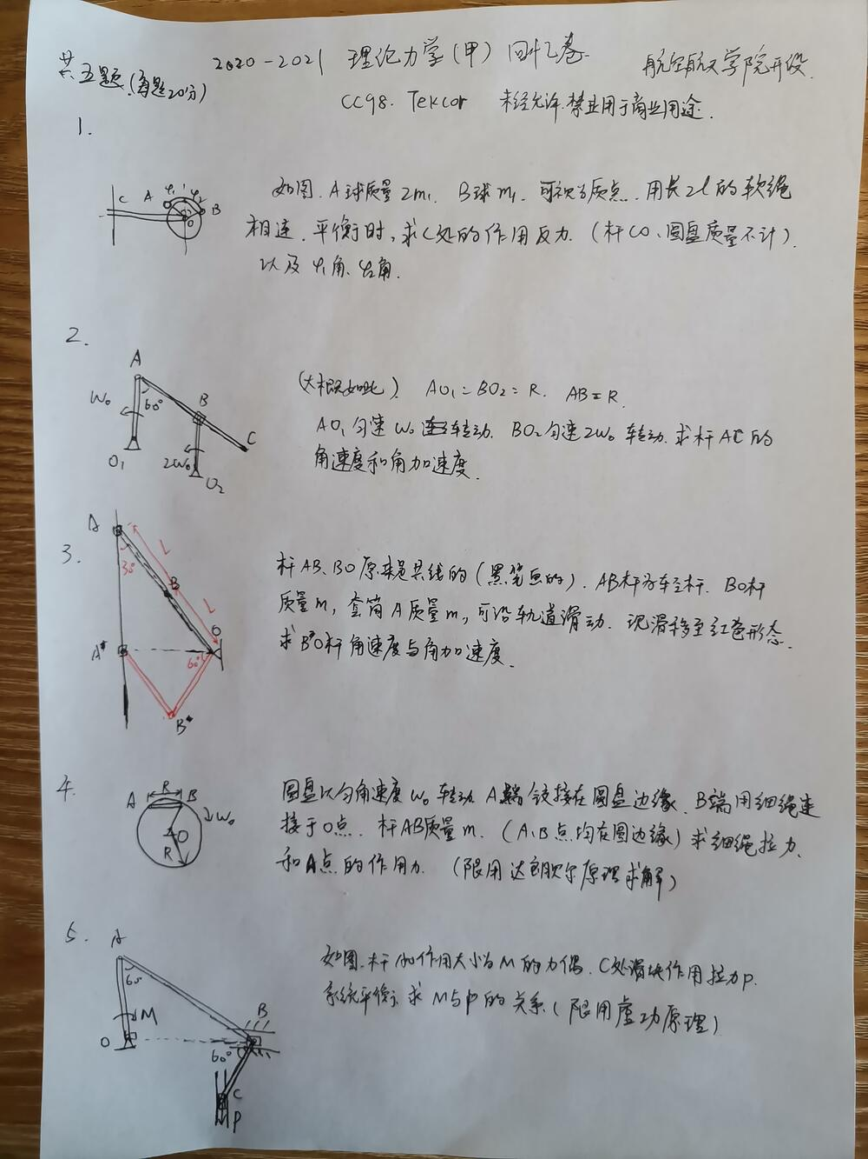

[2020-2021理论力学(甲) 回忆卷 - CC98论坛](https://www.cc98.org/topic/5029005)